1. 启动springboot后端程序

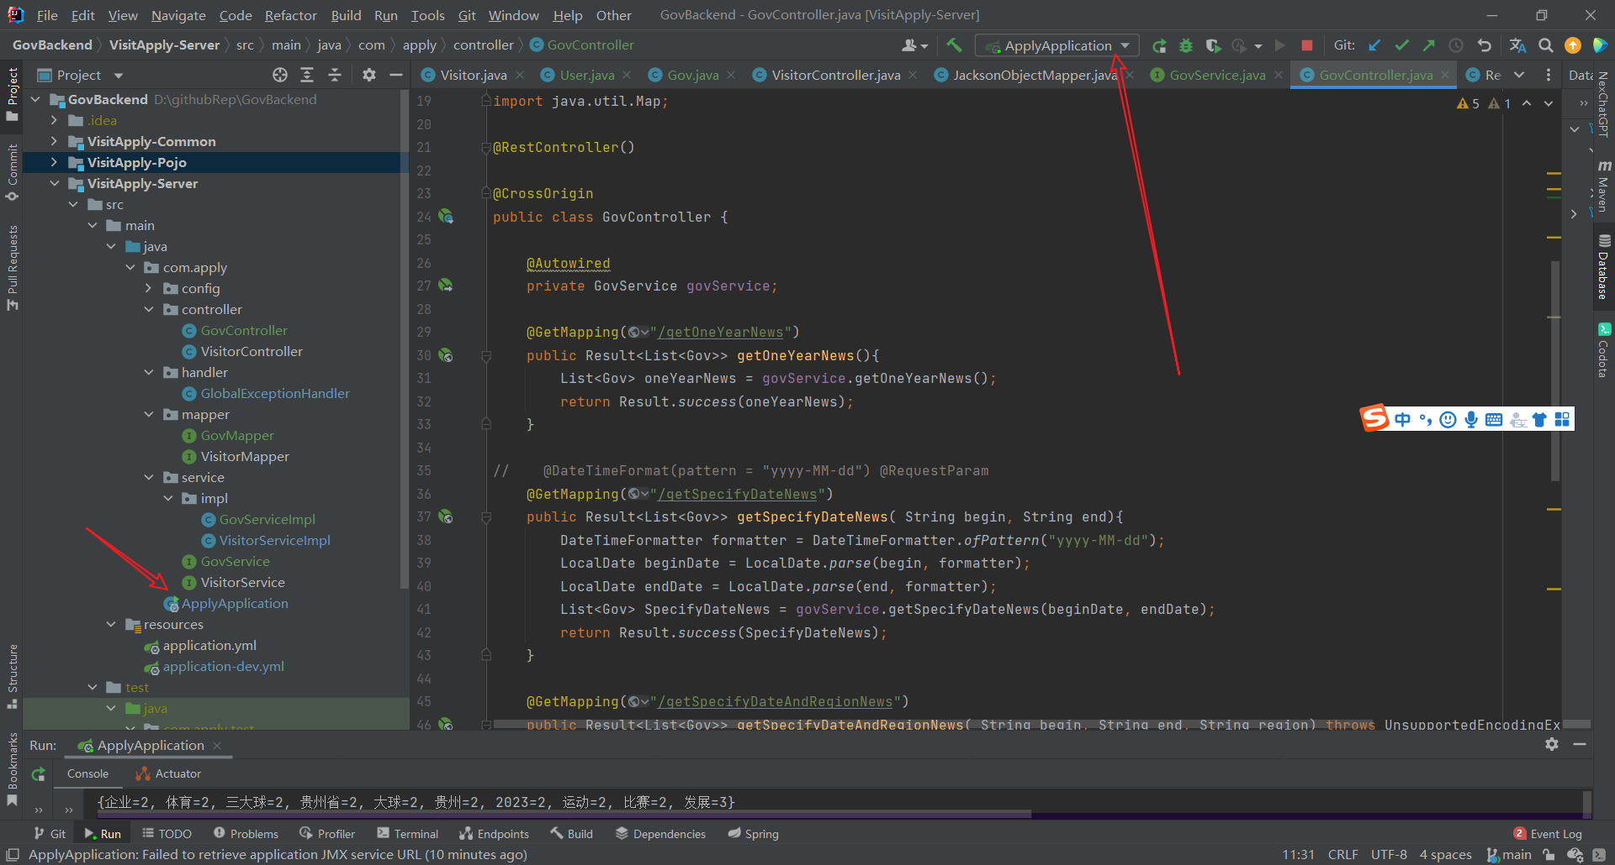

1. vscode打开前端vue工程，在终端输入npm run dev，启动程序

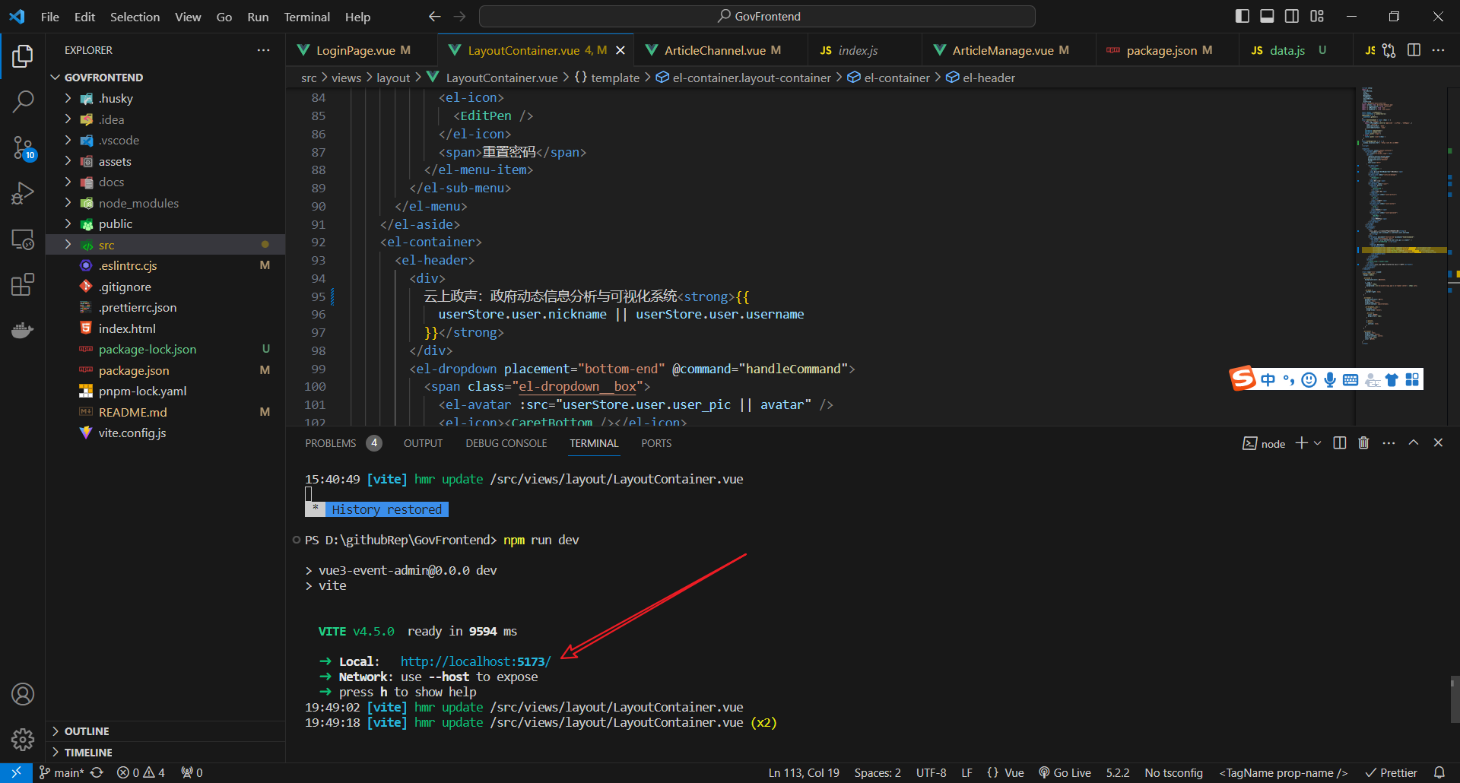

1. 进入系统首页，输入用户名：admin，密码：123456，单击登录

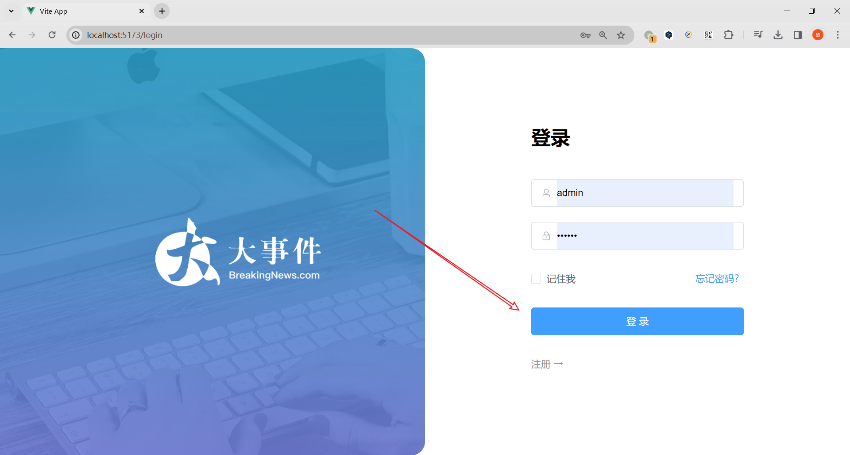

1. 进入市州动态一级菜单下

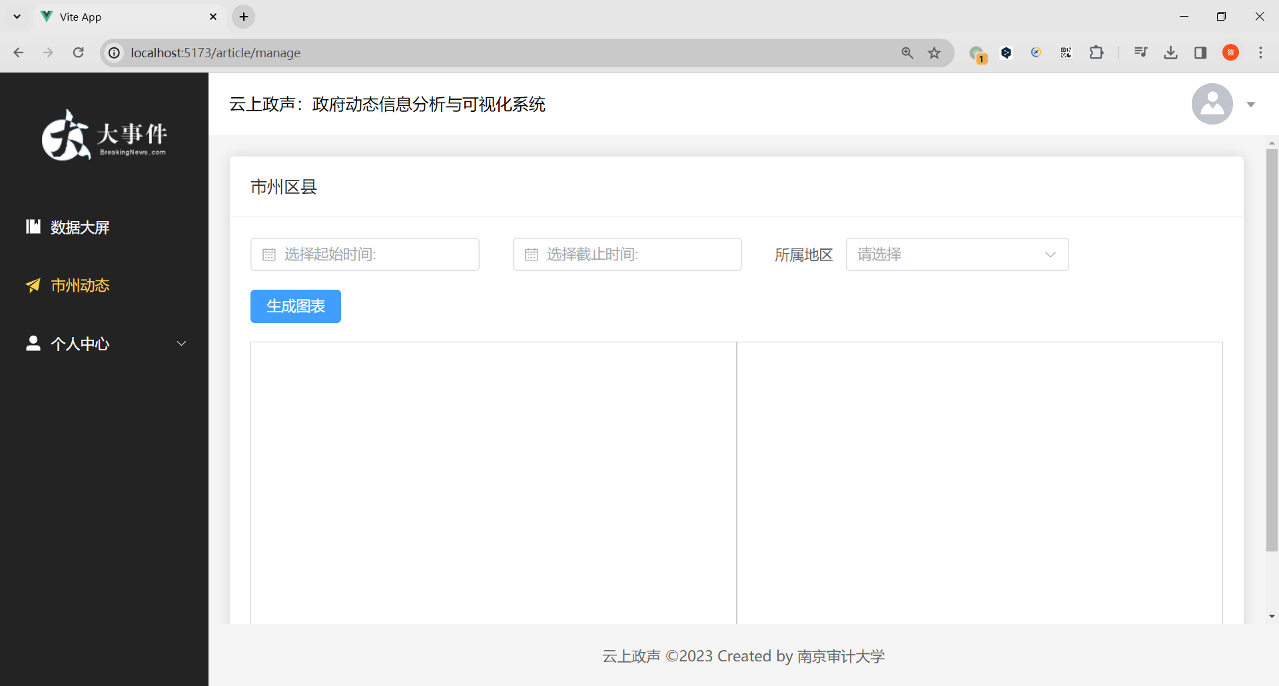

1. 输入起始时间、截止时间和所属地区

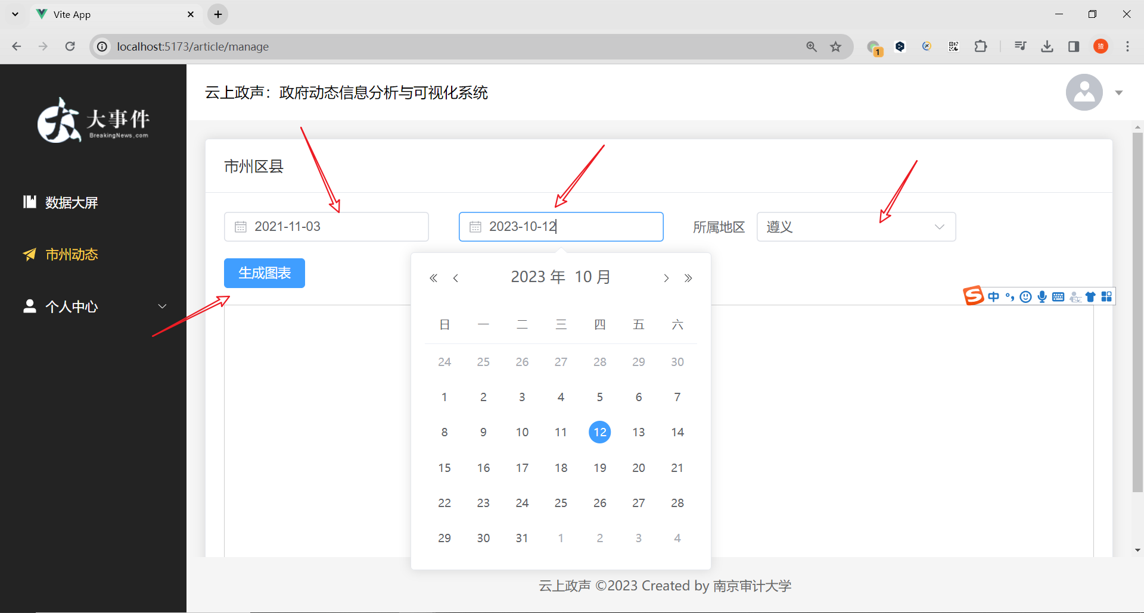

1. 单击生成报表，生成Top关键词的柱状图和饼图

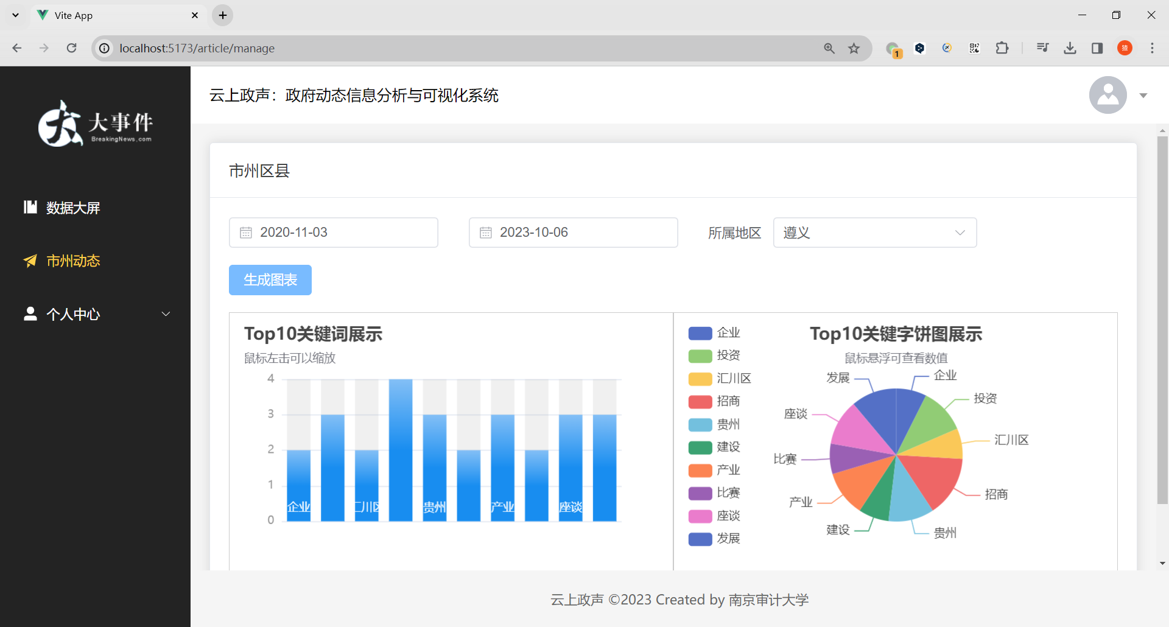

1. 换任意时间段和任意地区，依然可以生成图表

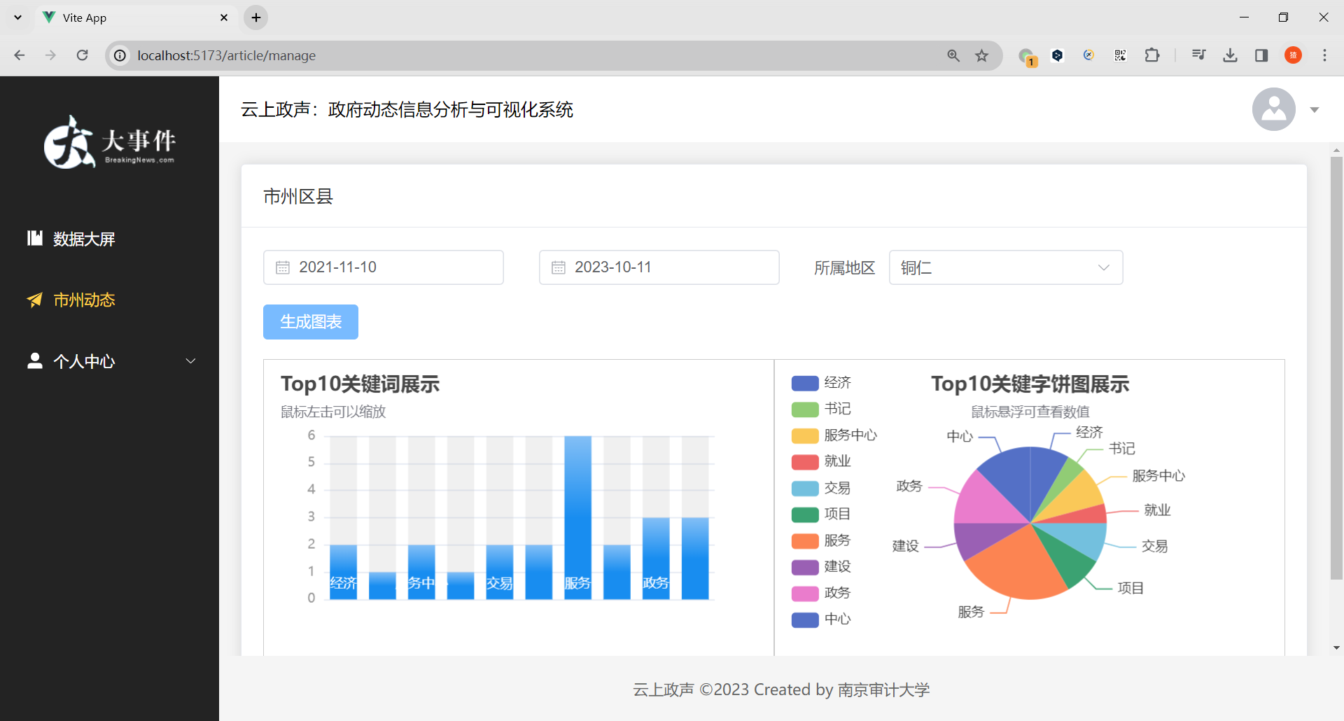

1. 点击数据大屏进入大数据分析平台可查看行业分布、Top7地级行政区、双子星城市、Top7关键词、三线城市情况

